

* **上周行情回顾**

周五（5月16日）美元兑人民币中间价报7.1938，调升25基点，上周累计调升128个基点。港交所美元兑人民币期货主力合约CUSF2506收跌0.44%。新交所美元兑离岸人民币期货主力合约UCM25收跌0.44%。

美元兑在岸人民币收报7. 2037，美元兑离岸人民币收报7.2098，在当周分别下调424和下调304个基点。欧元兑人民币报8.0626、英镑兑人民币报9.5841、日元兑人民币报4.9569、澳元兑人民币报4.6274，在当周分别跌824、跌285、跌332和跌92个基点。

上周央行公开市场累计进行了4860亿元逆回购操作，当周央行公开市场有9611亿元逆回购到期，因此净回笼4751亿元。

* **消息回顾**

1、外交部回应美方恶意封锁打压中国芯片表示，美方泛化国家安全概念，滥用出口管制和“长臂管辖”，严重损害中国企业正当权益，中方对此坚决反对，绝不接受。中方将采取坚决措施，维护自身发展权利和中国企业正当权益。

2、美国总统特朗普表示，将在“未来两到三周内”为美国的贸易伙伴设定新的关税税率，称其政府目前没有能力与所有贸易伙伴同时展开谈判。财政部长贝森特和商务部长拉特尼克“将会发送信函，基本上告知各国”他们“为进入美国市场所需支付的费用”。

3、美联储主席鲍威尔表示，美联储正在考虑调整货币政策指导框架的核心内容，以应对2020年疫情后通胀和利率前景的重大变化。他指出，美国可能进入供应冲击更频繁、通胀更不稳定的时期，这对经济和央行构成艰巨挑战。而随着经济和政策不断变动，长期利率可能会走高。鲍威尔预测，美国4月PCE同比将上涨2.2%左右。

4、穆迪将美国评级从AAA下调至AA1，将美国评级展望从负面调整为稳定。穆迪称，评级下调反映政府债务增加；到2035年美国联邦债务负担将升至GDP的134%；预计到2035年美国联邦政府赤字将达到GDP的9%；随着经济因关税而做出调整，GDP增长可能会放缓。

* **相关图表**

**图表 1 美元兑人民币中间价**

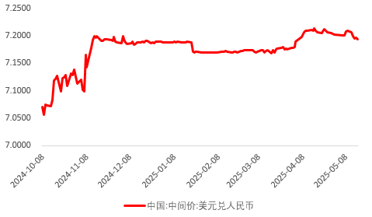

资料来源：Wind，瑞达国际

**图表 2 港交所美元兑人民币期货CUSF主连收盘价**

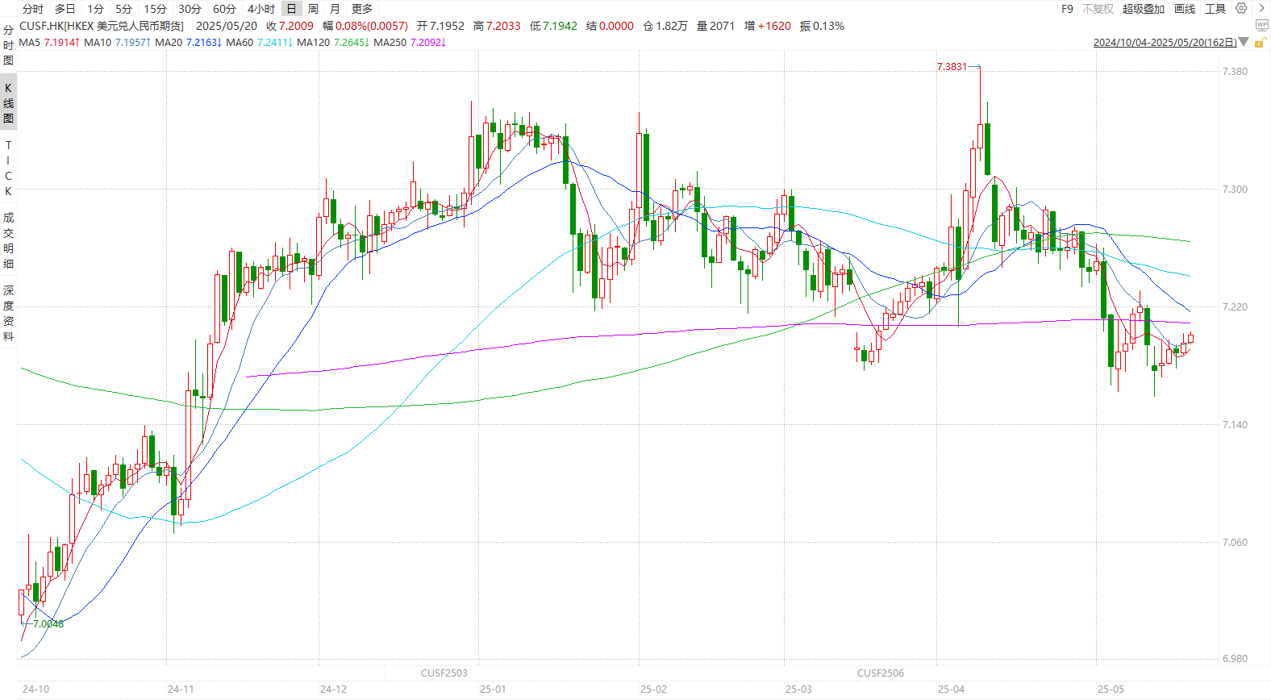

资料来源：Wind，瑞达国际

**图表 3 港交所美元兑人民币期货CUSF涨跌幅（%）**

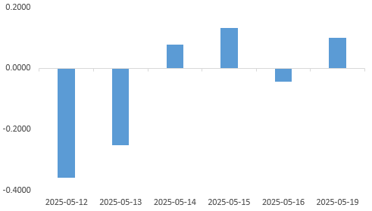

资料来源：Wind，瑞达国际

**图表 4 新交所美元兑人民币期货UC主连收盘价**

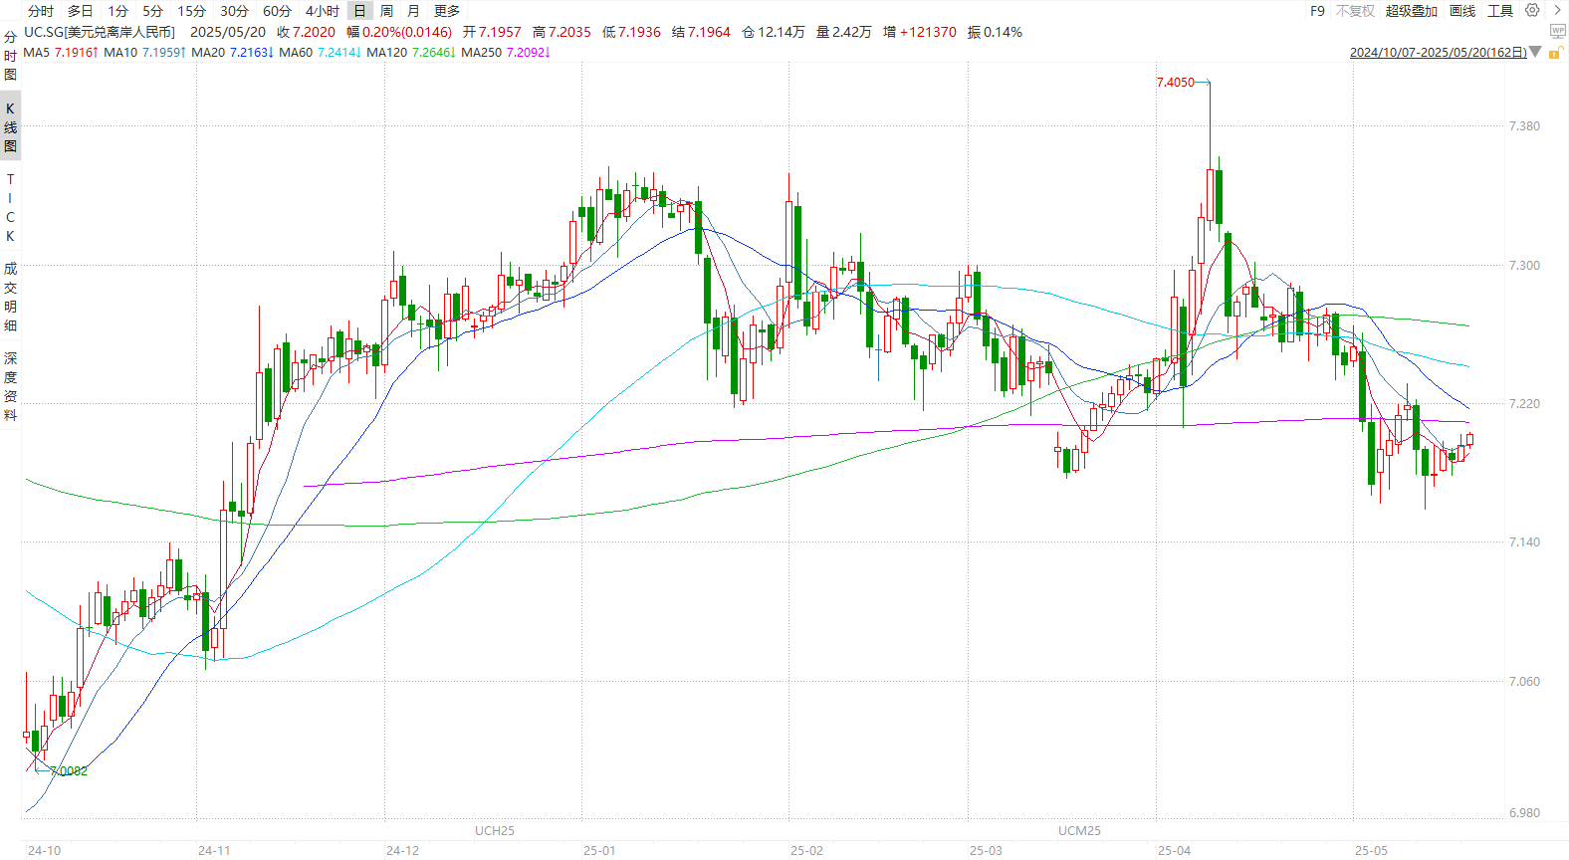

资料来源：Wind，瑞达国际

**图表 5 新交所美元兑人民币期货UC涨跌幅（%）**

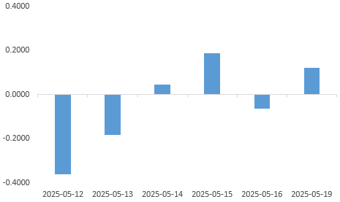

资料来源：Wind，瑞达国际

**图表 6 在岸、离岸人民币及价差**

资料来源：Wind，瑞达国际

* **后市展望**

最新数据显示，在4月底春季假期与复活节期间出现短期激增后，美国上周初请失业金人数呈现下降趋势，此外密西根大学消费者信心指数从4月终值52.2的降至50.8，低于预估的53.4，数据的回落体现出市场对于经济复苏预期转冷。之后，穆迪将美国评级从AAA下调至AA1，预计到2035年美国联邦政府赤字将达到GDP的9%；随着经济因关税而做出调整，GDP增长可能会放缓。此次下调美国政府信用评级，带动美元走软及避险需求上升。

国内端，5月20日贷款市场报价利率（LPR）为：1年期LPR为3.0%，5年期以上LPR为3.5%，均下调10BP，考虑到政策利率已于5月8日下调，此次LPR下调10基点符合市场预期。今日稍早，中国四大行以及招商银行、交通银行纷纷官宣下调存款利率，最高25基点。LPR的下调配合存款利率下降，将有助于平衡银行体系的资产负债两端，为稳定银行息差提供支持，同时也将惠及实体经济，降低企业融资成本。总的来看，穆迪“降级”使得市场对美经济产生担忧，关税战转暖支撑我国贸易回暖，叠加货币政策端持续加码加力，我国经济持续复苏，人民币有稳固基础，料在7.20附近波动。

△ 免责声明

此报告由瑞达国际所编制。本报告采用之资料及意见均相信可靠及准确，但本公司并不对各分析或有关资料之可靠性及准确性作出全面性保证。本报告只供客户或读者作参考之用，客户或读者不应完全依靠本报告内容作为投资准则。

本报告之资料及意见如有任何更改，恕不另行通知。本报告并非及并无意图构成任何作价或招揽进行买卖本报告 提及的商品。本公司不会对任何因依靠本报告作出任何买卖而引致之任何损失承担任何责任。



24小时客服电话： 00852 - 25342000/86 - 13603059885

24小时传真电话： 00852 - 25632368

客服邮箱： cs@ruida- int . com

客服QQ： 203195058/2938472186

网址：www. ruida- int . com

地址: 香港湾仔菲林明道8号大同大厦17楼05 - 06室